

Partner Organisation of:
czech bcsd

_________________________________________________________________________
ZPRÁVA O ČINNOSTI CBCSD 2016/17
(Předkládá Prezidium CBCSD)

Česká podnikatelská rada pro udržitelný rozvoj byla založena roku 2012 jako 64. národní pobočka Světové podnikatelské rady pro udržitelný rozvoj (WBCSD).
Mezi největší členy se řadí/řadil: ČEZ, Vítkovice, Spolana Neratovice, Sika, TNT, Linde Gas, E.ON, ŠKO-ENERGO, KPMG, EY, PWC, ENVIROS, IPSOS.

Na konci roku 2016 se skládala z 20 členů
(45 000 zaměstnanců a 260 mld. Kč obrat).

V roce 2017 vystoupili z CBCSD tito členové: Vítkovice (finanční důvody), TNT (nový ředitel), Linde Gas (roční přerušení členství), Asociace dodavatelů montovaných domů a organizace Pasívní dům (obě kvůli zrušení projektu Energeticky aktivní dům).

V roce 2016/2017 pracovalo Prezidium CBCSD ve složení:
- Ing. Jan Žůrek – prezident
- Ing. Pavel Kafka, dr.h.c. – viceprezident
- Ing. Peter J. Kalaš – viceprezident
- Ing. Ivo Gajdoš – viceprezident a výkonný ředitel
- JUDr. Zuzana Krejčiříková - kooptována jako člen prezidia v roce 2017

Prezidium se schází pravidelně každý měsíc.

CBCSD má 9 aktivních pracovních skupin, složených z expertů v těchto oblastech:
- Česká Vize 2050/Strategie ČR 2030 – Ing. Peter J. Kalaš
- Smart Life – Dr. Petr Beneš, ST
- Udržitelná města – Ing. arch. Petr Štěpánek, Ph.D., Carbon Redux
- Energetika – Ing. Irena Plocková, ENVIROS
- Udržitelná doprava – Prof. Ing. Miroslav Svitek, ČVUT
- Vzdělávání udržitelnosti – Ing. Josef Taušer, Ph.D., VŠE Praha
- Nové metodické trendy udržitelnosti – Doc. Ing. Miroslav Hájek, Ph.D., Zemědělská univerzita Praha
- Udržitelná výroba a spotřeba (USV) + cirkulární ekonomika – Ing. Vladimír Dobeš MSc., EMPRESS
- Udržitelné stavebnictví a průmysl – Ing. Zdeněk Bílek MBA, SIKA

Důležité milníky konce roku 2016 a 1. poloviny 2017 pro Českou podnikatelskou radu pro udržitelný rozvoj:

- COOP 22 v Marakéši 7.-18.11.2016 ke klimatické dohodě po jejím podpisu v prosinci 2015 (za ČR reprezentoval VP P. Kalaš). Výzva WBCSD:
„Byznys vede přechod na ekonomiku s nízkými emisemi uhlíku. WBCSD využívá síly spolupráce k implementaci řešení v širším měřítku. Podniky mohou dojít dále a rychleji, pokud budou pracovat společně“.
Již více než 170 firem a 70 partnerů se připojilo k Low Carbon Technology Partnerships initiatives (LCTPi). Žádná jiná iniciativa firem nemá tak velký rozsah a možný dopad jako LCTPi. 102 společností se zavázalo k LCTPi a je připraveno přejít k realizaci. Více než 1500 obchodních zástupců a politiků přispělo k formování řešení v mezinárodních rozhovorech vedených na klíčových rozvíjejících se trzích v průběhu roku 2015 a 2016. LCTPi obsahuje 8 skupin: obnovitelná energie; pohonné hmoty s nízkým obsahem uhlíku; nízkouhlíková nákladní doprava; cement; chemikálie; energeticky účinné budovy; lesy a chytré zemědělství.

- 18. - 20.10.2016- eCarTec Mnichov
Konal se jeden z nejvýznamnějších veletrhů, na kterém se návštěvníci mohou seznámit s novinkami z oblasti elektromobility, ale i s vozy s hybridními pohony. Více než 250 vystavovatelů zde představilo nejzajímavější novinky průřezového oboru „nová mobilita“ a prezentoval se zde koncept mobility příštích let, ze které vyplývá také nová podoba veletrhu v roce 2017. Dojde k podstatným změnám v tematickém zaměření akce. Dle informací ředitele Roberta Metzgera bude důraz kladen na prosíťování a autonomní jízdy, čili auta bez řidiče. Proto se také mění název veletrhu na E-Move 360°. Bude to tedy mezinárodní odborný veletrh Mobility 4.0 s podtitulem: elektricky – prosíťovaně – autonomně. Kromě tradičních vozů na elektrický pohon se představí nová řešení v oblasti Infotainment, Connectivita a bezpilotní vozy a elektrická letadla.
„Emobilita má velký ekonomický potenciál,“ řekl v rozhovoru pro zpravodajský portál MM Průmyslové spektrum ředitel veletrhu Robert Metzger. „V celosvětovém měřítku se odhaduje v roce 2020 objem trhu této komodity na 115 miliard eur. Zahrnuje osobní vozy, nákladní a užitková vozidla, kola a skútry.“

- 29. 11. 2016 - Kulatý stůl managerů: Na cestě ke Smart Cities
Panelová diskuze byla pořádána společností Sdělovací technika pod záštitou CBCSD a byla složena z odborníků na Smart Cities. Akci moderoval šéfredaktor a vydavatel časopisu Sdělovací technika RNDr. Petr Beneš.
V diskuzi se hovořilo o tématech, jako jsou definice Smart Cities, kritéria pro měřitelnost, hrozby a další. Často bylo zmiňován projekt města Vídeň. Podle odborníků je Vídeň považována za nejlepší místo k žití a k inspiraci. Jednou z nejdůležitějších myšlenek celé diskuze byla akceptace a zohlednění potřeb každého občana města, bez nichž nemůže projekt Smart Cities splnit své cíle.

- 30.11.2016 - Kulatý stůl managerů: Průmysl 4.0
Pořádaný CBCSD, Sdělovací technikou a Technologickou platformou internetu věci v budově Technologické agentury ČR. Přední manažeři zainteresovaní na implementaci koncepce Průmysl 4.0 v českém prostředí diskutovali o dalším vývoji Národní iniciativy Průmysl 4.0, připravenosti podniků na implementaci principů nebo chytrých továrnách v ČR a dalších souvisejících tématech.
Organizoval a moderoval vedoucí PS Smart Life Petr Beneš.

- 20.12.2016 se konalo v Lichtenštejnském paláci Forum pro udržitelný rozvoj. Jednalo se o tradiční akci Rady vlády pro udržitelný rozvoj a zároveň jednu z největších platforem pro setkávání a diskusi k tématům všech tří dimenzí udržitelného rozvoje: sociální, ekonomické a environmentální. Hlavním tématem byla diskuze k finálnímu znění nového strategického rámce udržitelného rozvoje s názvem Česká republika 2030. Konference se zúčastnil také předseda vlády ČR Bohuslav Sobotka. CBCSD u kulatého stolu zastupoval viceprezident Petr J. Kalaš.

- 24. ledna 2017 - KPMG, Smart life v éře IoT
Výhody smart technologií představují politickou sílu založenou na primárním smyslu slova smart a umožní žít náš každodenní život odpovědnějším a příjemnějším způsobem – zkrátka Smart Life. Začínáme teprve objevovat možnosti Internetu věcí – IoT. Všudypřítomnou konektivitu lidí a věcí a dostupnost dat a jejich analýzu v reálném čase. Vývoj, který se řídí Mooreovým zákonem. Vedle klasické propagace technologického pokroku je však třeba se současně soustředit na sociologické aspekty a na to, jak navrhovat úspěšné socio-technické systémy. Sociální inovace mají rozhodující vliv na to, zda se technologická invence stane rozšířenou inovací. Pouze pokud vývoj IoT skutečně vyústí ve společenskou přidanou hodnotu, může být duální charakter socio-technických inovací naplněn.
Organizátor: Petr Beneš, vedoucí PS Smart life

- 31. ledna 2017 – Konference Smart Cities ve Středočeském kraji
Uspořádána Středočeským informačním centrem (SIC). Téměř tři čtvrtiny obcí a měst ve Středočeském kraji plánují v brzké budoucnosti realizaci „chytrých“ projektů v oblasti dopravy, životního prostředí, informačních technologií a správy měst. Přes 50 % dotazovaných se chce zaměřit na podporu podnikání. Výsledky průzkumu mezi desítkami středočeských municipalit zveřejnilo SIC na této konferenci.

- Únor 2017: Podle aktuálního výzkumu agentury Ipsos, člena CBCSD, se stále více Čechů zajímá o aktivity firem z hlediska CSR (Corporate Social Responsibility) – společenské odpovědnosti. 35 % populace si spontánně vybaví konkrétní společensky odpovědnou firmu (před rokem to bylo jenom 24 %). Odpovědnou firmu jsou pak lidé 2-3x ochotnější doporučit svému okolí, než firmu, kterou vnímají jako společensky neodpovědnou. A od pozitivního doporučení ke konkrétnímu vlivu na rozhodnutí o nákupu produktu či služby je už jenom krůček.
Firmy v CSR dnes nevidí jen charitu, ale snaží se o co nejužší propojení společenské odpovědnosti se svým oborem. Plní tím očekávání populace, že se firmy budou přednostně věnovat tomu, k čemu mají nejblíže, co nejvíce ovlivňují a čemu rozumí. Firmy by také dle názorů společnosti měly dopad svých CSR projektů směřovat prioritně do České republiky, než se zabývat celosvětovými problémy. Ze studie Ipsos CSR & Reputation Research vyplývá mj., že lidem není jedno, co se děje kolem nich. Opět narostl počet těch, pro které je důležité, zda se jejich zaměstnavatel chová společensky odpovědně (uvedlo to 79 % lidí). To určitě v dnešní době plné nedostatků různých pracovních sil není zanedbatelné. Rovněž v rámci rozhodovacího procesu při nákupu produktů či služeb má společenská odpovědnost větší význam než před rokem (61 %, před rokem to bylo 55%). Ze studie Ipsosu dále vyplývá, že by se velké firmy měly hlavně chovat férově ke svým zaměstnancům a chránit životní prostředí, to jsou nejčastěji uváděná očekávání lidí od aktivit velkých firem na poli CSR. Zejména mladší lidé vítají logicky také aktivity, které se týkají vzdělávání.

- 16.2.2017 v Héralci - akce CBCSD a ČMA: Kam kráčí management?
Účastníci se věnovali kritickému zhodnocení dokumentu Strategický rámec Česká republika 2030. Tento dokument formuluje základní principy udržitelného rozvoje země a ukazuje, jak mohou být uplatněny ve všech oblastech společnosti, ale i v každé firmě připravené nést společenskou odpovědnost za svoji činnost. Připravila jej Rada vlády pro udržitelný rozvoj ve spolupráci s dalšími nestátními subjekty.
Vzhledem ke komplexnímu charakteru udržitelnosti názory diskutujících odrážely širokou škálu témat. Tajemnice Rady vlády pro udržitelný rozvoj Anna Kárníková zmínila, že Česká republika má 147 dílčích strategických dokumentů. Strategický rámec Česká republika 2030 má být zastřešujícím dokumentem, který by vytvořil společnou vizi. „Dokument vychází z podrobných analýz. Unikátní na něm je perspektiva – cílem není konkurenceschopnost ani hospodářský růst, ale kvalita života obyvatel v ČR.“
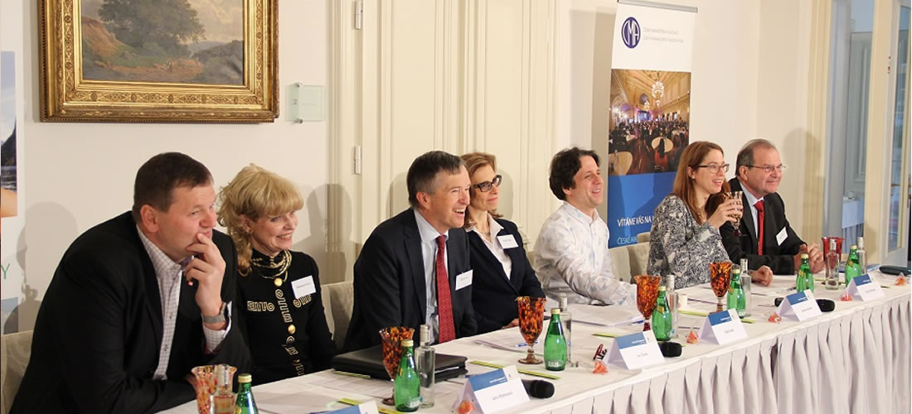
Jako stěžejní část strategického rámce se ukázala oblast Dobré vládnutí. Bývalá členka poradní skupiny prezidenta Světové banky Jana Matesová upozornila, že špatné vládnutí nemůže nikdy zajistit udržitelný rozvoj. Zdůraznila také, že vládnutí není činnost veřejné správy, jsou to pravidla – vesměs neformální, podle kterých funguje společnost. Jaroslav Pašmik z VŠE dodal, že právě v této oblasti ztrácíme obrovské prostředky a promrháváme náš potenciál. Podle Olgy Kupec, jednatelky společnosti Abydos a Manažerky roku 2012, nastává změna paradigmatu ekonomické sféry. Krátkodobý horizont v oblasti vládnutí vidí jako kritický prvek. „Jakýkoliv podnik, který nemá dlouhodobou strategii, má jepičí život, to stejné platí i v oblasti vládnutí.“
Jaroslav Biolek, spolumajitel firmy AutoCont CZ, označil jako klíčovou oblast Rozvoj lidí a vzdělávání. Dlouhodobě vnímá potřebu společenské změny, a jako jedinou účinnou cestu vidí podporu vzdělávání. Jan Žůrek, prezident CBCSD, vnímá jako zásadní rostoucí nerovnost ve společnosti vedoucí k frustraci velkých sociálních skupin. „Neobával bych se ani tak vzpoury robotických strojů proti lidstvu, ale toho, že část lidstva neunese dalekosáhlé změny způsobu svého života a bude proti tomu revoltovat,“ vyjádřil své obavy během diskuze Jan Žůrek.
Závěry konference ukázaly jasnou podporu přijetí dokumentu Strategický rámec Česká republika 2030 vládou ČR. „Přijetí a důsledná implementace dlouhodobé strategie na úrovni vlády bude příležitostí pro cílené uplatnění inovativních řešení ve všech oblastech a vytvoří stabilní prostředí pro podnikání a tím i prosperitu země,“ vyjádřil se Pavel Kafka, prezident České manažerské asociace.
V této souvislosti účastníci konference také připomenuli Pařížskou klimatickou dohodu OSN z roku 2015 a vyjádřili podporu její očekávané ratifikaci v Parlamentu České republiky.

- V návaznosti na konferenci Kam kráčí management na téma Strategický rámec Česká republika 2030, kterou pořádala Česká manažerská asociace (ČMA) ve spolupráci s Českou podnikatelskou radou pro udržitelný rozvoj (CBCSD) v únoru 2017, vyzvala CBCSD písemně vládu k neodkladnému přijetí Strategického rámce Česká republika 2030 a zároveň k přijetí všech opatření k jeho implementaci. Výzvu podpořilo na padesát firem a členských organizací ČMA a CBCSD.
„Schvalovaný dokument vidíme jako strategickou cestu potřebného vývoje české společnosti,“ vyjádřil se prezident CBCSD Jan Žůrek. „Množství firem, které se pod námi předkládanou výzvu podepsalo, ukazuje na zájem českého byznysu o stanovení dlouhodobých vývojových trendů, které napomůžou stabilnímu prostředí pro podnikání. Prosperita byznysu je totiž přímo úměrná prosperitě země,“ doplnil Jan Žůrek.
Souhlas s výzvou vyjádřily společnosti jako Lease Plan, Ernst&Young, PWC, ČEZ, E.ON, Innogy, KPMG, Rada kvality, AUTOCONT, SIKO KOUPELNY A KUCHYNĚ, IPSOS, PETROF, Solární asociace, ATAS Elektromotory Náchod, VÚTS Liberec, KASPER KOVO, Huhtamaki Česká republika, MEBIS a mnoho dalších. Z řad českých univerzit se k výzvě přihlásily VUT Brno, ČVUT, VŠZ Praha, ZČU Plzeň, Univerzita Pardubice, VŠE a další. „Strategická vize je klíčovou součástí zdravého podnikatelského prostředí,“ dodal ke svému souhlasnému vyjádření Petr Domin, jednatel společnosti Huhtamaki Česká republika.

- V únoru 2017 se uskutečnilo setkání PS Mobilita pod vedením Miroslava Svítka. Cílem jednání bylo představit téma autonomní mobility z různých pohledů a prodiskutovat možnost testování autonomních vozidel v regionu Ústí nad Labem. Martin Pichl, zástupce Ministerstva dopravy, zmínil ve své prezentaci Akční plán rozvoje inteligentních dopravních systémů v ČR do roku 2020 a uvedl příklady, kde se již autonomní vozidla začínají objevovat v silničním provozu. Zdeněk Votruba z ČVUT se věnoval problematice definice autonomního vozidla a společnost Valeo představila praktický pohled na svou aktivitu v této oblasti. Diskutovalo se o chybějících podmínkách pro provoz autonomní mobility v ČR, navzdory našemu velkému předpokladu být v této oblasti vpředu. Podle účastníků diskuse je potřeba hned začít vytvářet podmínky pro testování a určit konkrétní kroky a specifikace projektu. Stanislav Schneider ze ŠKODA AUTO uvedl, že klíčové je nastartovat spolupráci vlády a byznysu v této oblasti a celou věc legislativně podchytit.

- 20. dubna 2017 se konalo slavnostní vyhlášení cen MANAŽER ROKU 2016.
Novinkou letošního ročníku soutěže bylo udělení ceny „Za inovace pro udržitelný rozvoj“ za dlouhodobou a soustavnou inovativní činnost s ekonomickým, sociálním i environmentálním přínosem pro všechny. Celkem ze 71 finalistů 24. ročníku soutěže obdrželi cenu:
  - jednatel a ředitel společnosti HACO Martin Havlín,
  - ředitel Institutu klinické a experimentální medicíny (IKEM) Aleš Herman,
  - předseda představenstva Rybářství Třeboň Hld. Jan Hůda.
Hlavními partnery tohoto ocenění byly společnosti ČEPS a ČEZ Distribuce a patronem Česká podnikatelská rada pro udržitelný rozvoj.
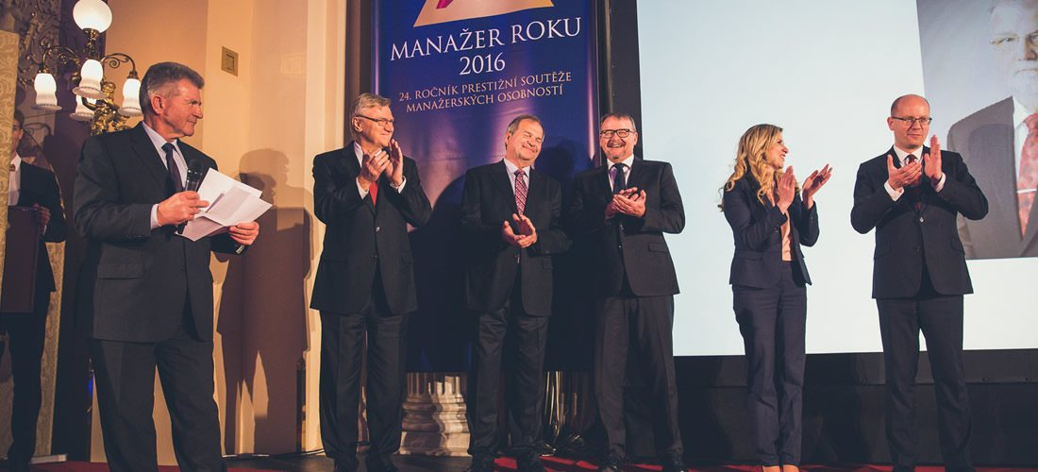

- Vláda na svém jednání 19. dubna 2017 odsouhlasila dokument Strategický rámec Česká republika 2030, který udává směr udržitelného rozvoje země na příští desetiletí. Materiál nastavuje cíle, kterých by Česko mělo dosáhnout v oblasti rozvoje společnosti, hospodářství, obcí a regionů, odolnosti ekosystémů, dobrého vládnutí a propojení se světem.
„Strategický rámec Česká republika 2030 definuje cíle pro rozvoj naší země. Jeho naplňování povede ke zvýšení kvality života všech obyvatel a nasměřuje Česko k rozvoji, který je udržitelný po sociální, ekonomické i environmentální stránce,“ shrnul předseda vlády Bohuslav Sobotka.
Strategický rámec propojuje dva zásadní koncepty: udržitelný rozvoj a kvalitu života. Kvalita života by se měla stát hlavním ukazatelem rozvoje, vhodnějším než klasické ekonomické ukazatele. Ty totiž nejsou schopné popsat rozměr lidského života, jako je zdravotní stav, rovnováha mezi prací a soukromým životem, vzdělávání, kvalita životního prostředí či osobní bezpečí. Strategický rámec má zároveň sloužit jako vodítko pro rozvoj regionů a obcí.
Strategický rámec Česká republika 2030 tvoří dlouhodobý rámec pro strategické plánování ve státní správě a umožní transparentně komunikovat dlouhodobé cíle státní správy odborné i široké veřejnosti. Nenahrazuje sektorové dokumenty, ale byla vytvořena ve spolupráci s resorty tak, aby se podle ní mohla orientovat tvorba strategických a koncepčních materiálů, kterých má ČR v současné době kolem 150.

- 26. dubna 2017 se v Kongresovém Centru Praha uskutečnila Konference o systémové integraci v budovách a domácnostech zaměřená na rezidenční aplikace Internetu věcí, na propojování aplikací od multimediální zábavy po energetický management a domácí bezpečnost prostřednictvím vznikající infrastruktury vysokorychlostního Internetu, který se stává nezbytnou součástí našeho života. Síťové propojení domovních a bytových funkcí a systémů znamená velkou perspektivní flexibilitu. Konference přinesla informace o dopadu rostoucí inteligence a konektivity na plánování a realizaci inteligentních domácností a o implementaci těchto smart technologií v bytové výstavbě.
Organizoval Petr Beneš, vedoucí PS Smart life.

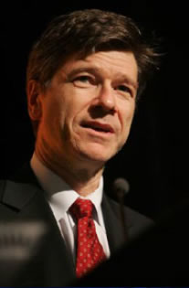
- 27. května 2017 vystoupil na pozvání CBCSD v Karolinu profesor Jeffrey D. Sachs s přednáškou na téma: „Cíle udržitelného rozvoje: Výzva pro střední Evropu“.
Jeffrey D. Sachs je světově známý profesor ekonomie z Columbia University, expert na udržitelný rozvoj, odborný poradce OSN, autor několika světových bestsellerů a komentátor předních novin. Dvakrát byl zmíněn v seznamu 100 nejvlivnějších globálních lídrů magazínu Times a noviny New York Times ho nazvali „nejdůležitějším ekonomem světa.“ Profesor Sachs byl expertním poradcem generálního tajemníka OSN Ban Ki-moona pro Cíle udržitelného rozvoje (SDGs) a novou agendu OSN reprezentuje jako Advokát SDGs. Do Česka exkluzivně přijel u příležitosti slavnostního vyhlášení prvního ročníku Cen SDGs, prestižního ocenění za udržitelnost a společenskou odpovědnost. Při svém vystoupení na Karlově univerzitě upozornil na to, že university jsou v této oblasti velmi aktivní. Kdyby nebylo univezit, tak by lidstvo nemělo ponětí o ekologické krizi a hrozbách změn klimatu. Vyzval i rektora UK, aby se do tohoto trendu aktivně zapojil.

- 25.-26. květen 2017 - mezinárodní konference Smart City Symposium Prague 2017.
Třetí výroční konference, organizovaná ČVUT (prof. Svítek), která se zaměřila na výměnu názorů a osvědčených postupů v oblasti inteligentních měst. Zahrnuje celou řadu témat od sběru dat a jejich zpracování, až po inteligentní sítě. Cílem této konference bylo definovat budoucí uplatnění pro oblast inteligentních měst.

- 31. května 2017 - seminář Uhlíková stopa českého průmyslu uspořádala CBCSD spolu s neziskovou organizací CI2. Cílem semináře, který se uskutečnil v členské firmě KPMG, bylo představit koncept uhlíkové stopy, její využití a přínos pro podniky a zhodnotit situaci v České republice. Z řad odborníků a organizátorů vystoupili Jan Žůrek, prezident České podnikatelské rady pro udržitelný rozvoj (CBCSD), Petr Kalaš, vicepresident CBCSD, Josef Novák, ředitel CI2 a Viktor Třebický z CI2. Konkrétní příklady českého byznysu představili zástupci společností Skanska, Letiště Praha a Vitana. Seminář se uskutečnil v období Evropského týdne udržitelného rozvoje, jehož cílem je šířit povědomí o udržitelném rozvoji a propagovat iniciativy, které se mu věnují.

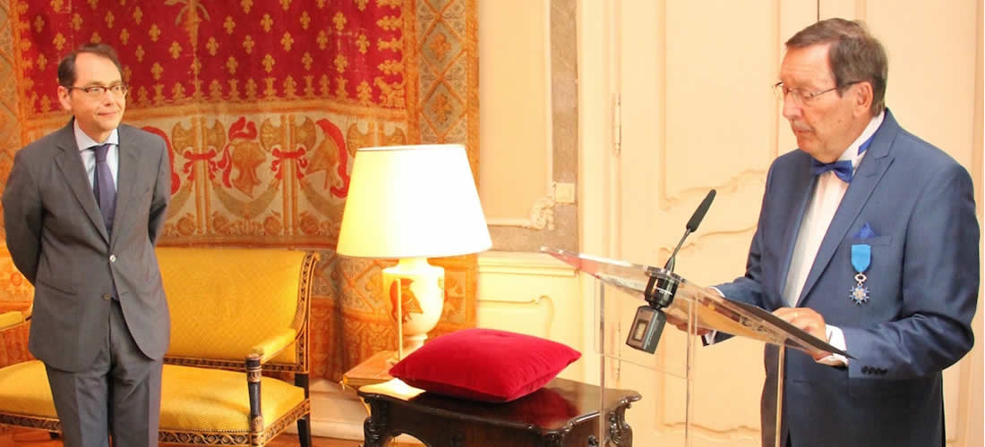
- 26. května 2017 - Expert na změny klimatu Petr Kalaš převzal francouzský Řád za zásluhy. Velvyslanec Francie v České republice pan Roland Galharague předal 26. května 2017 panu Petru Kalašovi insignie důstojníka Řádu za zásluhy za jeho dlouhodobé působení v boji proti klimatickým změnám. Během své dlouholeté kariéry ve Švýcarsku, v České republice a v mezinárodních organizacích (Světová banka, UNITAR) přispíval v mnoha zemích světa, zdrženlivých k těmto problémům, k osvětové činnosti a vysvětloval hrozby, jež s sebou nese globální oteplování. Podílel se také na uskutečňování konkrétních projektů, jež jasně dokazovaly, že bezuhlíková ekonomika je nejen žádoucí, ale i technologicky možná, a současně je i velkou příležitostí pro podniky. Při jednáních o Pařížské mezinárodní dohodě sehrál pan Kalaš klíčovou roli, když v České republice vysvětloval, jak důležité je ji uzavřít.

- 7. června - konference: Současnost a budoucnost internetu věcí, organizovaná P. Benešem. Internet věcí je technologie budoucnosti, která se stává realitou. Revolučním způsobem mění náš každodenní život, transformuje IT a ovlivňuje strategii vývoje v mnoha oblastech. Internet věcí je téma prakticky nevyčerpatelné, ale konference se soustředila na jeho reálné aplikace v různých oblastech lidské činnosti.

- Ve dnech 27. – 29. června 2017 se konal 21. ročník mezinárodní konference EMAN 2017, tentokrát na Universitě v Lutychu – HEC Liège – Management School of University of Liège, kterého se zúčastnil vedoucí PS - Doc. Hájek. Tematicky byla konference zaměřena na chytrá města. Jednání bylo rozdělené na plenární zasedání a 4 paralelní sekce ve třech částech – účetnictví udržitelného rozvoje a monitoring pro inteligentní města, měření uhlíku a měření výkonnosti a inteligentní města a veřejná správa. Účast v paralelních sekcích byla tematicky zaměřena na udržitelné a environmentální účetnictví a výkonnost, měření udržitelnosti a veřejnou správu. V návaznosti na předcházející ročníky konferencí EMAN byly diskutovány nejnovější poznatky v oblasti účetnictví udržitelného rozvoje v Evropě a v některých dalších státech. Příspěvky z konference je možné prohlédnout ZDE.

- 22. srpna 2017 proběhla v kanceláři CBCSD schůzka prezidenta CBCSD s Annou Kárníkovou, která představila svého nástupce v RVUR Jana Mareše. Oba ocenili spolupráci s CBCSD a počítají s pokračováním ve fázi realizace. Jiří Vrubel vypracoval materiál Fast track ke Strategii 2030 RVUR. J. Mareš požádal CBCSD o spolupráci v oblasti „dobrovolných závazků“ firem k SDGs. J. Žůrek odkázal na materiál WBCSD, ve kterém jsou konkrétní příklady firem z celého světa - jako námět pro podobnou aktivitu v ČR.

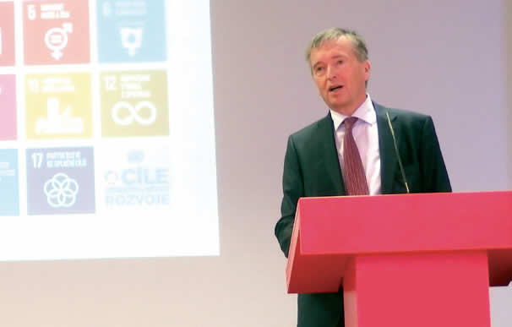
- 12. září - konference: Smart cities a udržitelný rozvoj, organizovaná Petrem Benešem. Jednu z hlavních výzev pro města zítřka tvoří plné a kvalitní využití současné digitální revoluce. A právě implementaci chytrých technologií, zvyšování kvality života, udržitelnému rozvoji a možnostem, které s sebou rozvoj techniky přináší, se věnovala zářijová konference časopisu Sdělovací technika pořádaná ve spolupráci s CBCSD v pražském paláci Charitas. V dnešní době, kdy pro mnoho měst a obcí přestávají být pojmy jako IoT, Industry 4.0 a Smart Cities něčím odstrašujícím, začínáme čelit opačnému problému. Tyto i další otázky se snažila zodpovědět zářijová konference, která se zaměřila právě na problematiku dlouhodobě udržitelného rozvoje nových technologií, které mají náš život zkvalitňovat.

- 11. října 2017 Výstaviště Brno - konference Vize v automatizaci - Průmysl 4.0 - organizoval vedoucí PS Smart life Petr Beneš.
Před šesti lety německý profesor a podnikatel Henning Kagermann zavedl pojem Industrie 4.0, který definuje další průmyslovou revoluci – digitalizaci průmyslových procesů prostřednictvím smart senzorů a robotiky, čímž vznikají kyberfyzické průmyslové systémy. Hlavní zkratkou popisující nový technologický trend se rychle stává IIoT (Industrial Internet of Things). Pokročilá technologická řešení, která průmyslový Internet věcí nabízí, rozšiřují výkonnost výrobních linek, umožňují lepší řízení výroby a údržby, snižují náklady na pracovní sílu a zlepšují kvalitu výrobků. Klíčoví průmysloví hráči, kteří ustavičně hledají přidanou hodnotu a konkurenční výhody již implementují tyto pokročilé technologie ve svých výrobních závodech.

- V říjnu 2017 zaslal prezident CBCSD Jan Žůrek dokument, připravený Prezidiem CBCSD: “Výzva předsedům a energetickým expertům politických stran - Energetika budoucnosti”, zahrnující představu Prezidia a členů CBCSD o energetické politice ČR. Výzva zároveň obsahovala nabídku CBCSD k pomoci rozpracovat energetickou politiku za podnikatelskou sféru, zejména s ohledem na praktická a reálná řešení, včetně globálního know-how. Dosud přišly odpovědi od ČSSD a KSČM.

Připravujeme:
- Cyklus seminářů na téma „Úspory energie a uhlíková stopa“
Cílem plánovaných seminářů je aktivně šířit informace a vzdělávat subjekty a jednotlivce v oblasti úspor ve spotřebě energií, dále informovat o významně souvisejícím tématu ochraně klimatu a uhlíkové stopě, a to prostřednictvím uskutečnění čtyř seminářů v krajských městech České republiky.
Spotřeba energií a zejména pak úspory energií je velmi akcentované a etablované téma, nejen mezi jednotlivci, kteří se snaží o úspory ve spotřebě energií ve své domácnosti a v běžném životě, ale také instituce a podniky mají zájem o úspory energií svého provozu. Oproti tomu vykazování uhlíkové stopy a její následné snižování se teprve stává ve společnosti diskutovaným tématem. Záměrem plánovaných seminářů je proto ukázat souvislosti a vzájemné propojení obou citovaných témat (zvyšování energetické úspornosti a snižování emisí skleníkových plynů).

A) Seminář pro podnikatelské subjekty: malí a střední podnikatelé a další zájemci.
- 9. 11. 2017 v Plzni – Techmania Science Center, o. p. s. (http://techmania.cz/). Program semináře je umístěn níže.
- 16. 11. 2017 v Hradci Králové – Centrum andragogiky, s. r. o.

B) Seminář pro veřejnou správu: zástupci měst, obcí a regionu a další zájemci.
- 21. 11. 2017 v Jihlavě – zasedací místnost, Magistrát města Jihlava.
- 22. 11. 2017 v Ostravě – zasedací místnost D200, Krajský úřad Moravskoslezského kraje.
Realizováno v rámci projektu „Cyklus seminářů – úspory energií a uhlíková stopa“, podpořeného ze Státního programu na podporu úspor energie na období 2017–2021, Program EFEKT 2 na rok 2017, Ministerstvo průmyslu a obchodu.

- Čtyřdílný TV seriál - „Česko a klimatická změna - hrozba nebo příležitost?“
Ve spolupráci s ČT a CI2. CBCSD bude koordinátorem a odborným garantem tohoto seriálu. Spolupracovat budou dále hlavně členské firmy CBCSD, MŽP a další oslovené firmy z oblasti energetiky, průmyslu, dopravy a smart cities. Na obsahu se budou dále podílet domácí a světoví experti na tuto problematiku a univerzity. Termín uvedení pořadu v ČT byl stanoven na červen 2018.

- Informační kampaň zaměřenou na sledování uhlíkové stopy podniku a návrhu opatření k jejímu snižování. Ve spolupráci CBCSD, CI2 a SGS budou osloveny průmyslové firmy s nabídkou spolupráce při implementaci. Budou využity také zkušenosti WBCSD.

- Vyhlášení 2. ročníku „Ceny Inovace pro udržitelný rozvoj“, kterou udělí CBCSD v rámci jubilejního 25. ročníku soutěže MANAŽER ROKU ve Španělském sále Pražského hradu 19. dubna 2018.

Připravil: Ivo Gajdoš, upravil Jan Žůrek V Praze, 17.10. 2017

